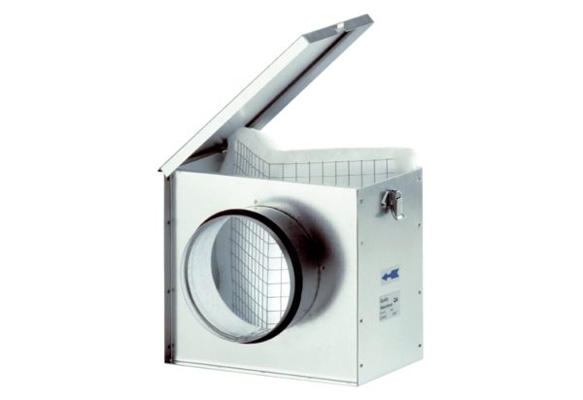Filtre à air TFE 25Unité de conditionnement : 1 pièceGamme: C
Numéro de référence : 0149.0044Fabricant : MAICO

